PNGaseF糖苷酶使用说明书
货号：OSFP-PNG 规格： 100,000units
- 产品信息：
产品说明：PNGase F糖苷酶是一种酰胺水解酶，特异性的切割糖蛋白上的N-连接糖，切割的糖型有：高甘露糖、杂合和复杂寡糖，切割位点为最内侧的 N-乙酰葡糖胺（GlcNAc）和天冬酰胺之间。Omicsolution 的 PNGase F糖苷酶从大肠杆菌(Escherichia coli)中提取纯化，可以从糖肽/糖蛋白中水解几乎所有类型的 N-糖链。当 α1–6岩藻糖位于 GlcNAc 核心时，PNGase F 可以切割，但当 α1-3 岩藻糖位于 GlcNAc 核心时，则PNGase F不能切割，这种修饰常见于植物和部分昆虫糖蛋白。
- 状态：透明澄清液体；
- Buffer成分：10mM Tris-HCl pH7.4，100mM NaCl，5mM EDTA，50%甘油；
- 储存条件：-20℃或-4℃条件下保存12个月；
- 使用方法：1-20μg变性糖蛋白，加入50mM碳酸氢铵至终体积为2μl，然后加入1μl PNGase F混匀，37℃反应1-3h；非变性条件下酶切需要更长的时间，如12-24h。（在变性条件下，需要使用含有SDS和DTT的变性缓冲液，但SDS会抑制PNGase F的活性，因此必须在反应混合物中加入NP-40）
- 注意事项：
- pH值：PNGase F在pH 7.5左右的环境中活性最高；
- 温度：PNGase F酶切的最适温度为37℃左右。
- 反应时间：合理控制酶解时间，避免过度酶解。
- 质量控制
- 分子量：约37 kDa
- 标签：N端His标签
- 纯度：>95%
- 比活性：500,000 units/ml
- 酶活定义：1个酶活力单位指在10 μl反应体系中，37℃条件下1小时从10 μg变性RNase B中除去超过95%的碳水化合物所需要的酶量。

PNGase F（U），37℃ 1h
Rnase B
PNGase F
KDa M 0 0.25 0.5 1 2 4
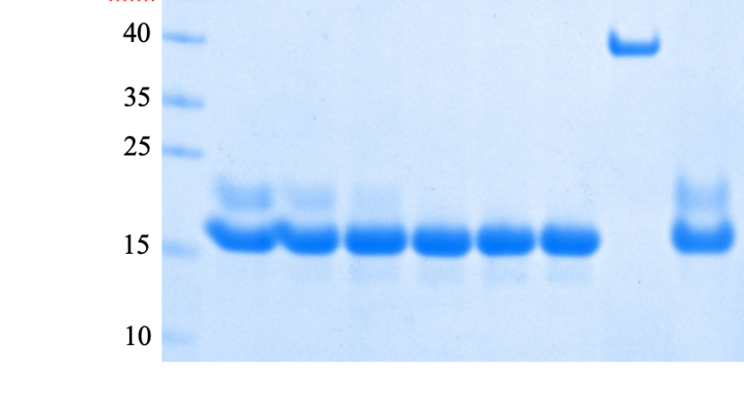
PNGase F
glycosylated Rnase B
deglycosylated Rnase B

检验员： 复核人：
日期：
上海易算生物科技有限公司

